الدراسة التحليلية المفصّلة
(الفصل الثالث - موسّع)
برنامج تشخيص مرض سرطان الجلد بشكل مبكر
إعداد الطالبة: سلمى محمد عيسى (Salma_97090)
إشراف: د. محمد حجوز

1. مقدمة الدراسة التحليلية
تهدف هذه الوثيقة إلى تقديم تحليل معمّق لمتطلبات النظام وسلوكه المتوقع، بوصفها امتداداً تفصيلياً للفصل الثالث من التقرير الرئيسي لمشروع التخرج. تغطي الدراسة أربعة محاور: تحليل المشكلة الحالية، دراسة الجدوى بأبعادها المختلفة، تحليل أصحاب المصلحة، ونمذجة حالات الاستخدام (Use Case Modeling) بمخططات UML مستقلة لكل حالة استخدام مصحوبة بمواصفة تفصيلية (الشروط المسبقة، السيناريو الرئيسي، السيناريوهات البديلة، والنتيجة النهائية).

2. تحليل المشكلة الحالية

2.1 وصف المشكلة
يعاني الأطباء من صعوبة في التشخيص المبكر لسرطان الجلد، مما يؤخر عملية العلاج ويؤثر سلباً على نسب الشفاء. تنبع هذه الصعوبة من عدة عوامل مترابطة: التشابه البصري الكبير بين آفات حميدة وأخرى خبيثة مبكرة (خصوصاً الآفات الصبغية)، تفاوت خبرة الأطباء في التعرّف على الأنماط النادرة، ومحدودية الوقت المتاح للفحص التفصيلي بحكم ضغط العمل السريري.

2.2 أثر المشكلة
الوصف | الأثر
تأخّر بدء العلاج في الحالات الخبيثة، مما يقلّل من نسب الشفاء | طبي
زيادة العبء على الأطباء المختصين لمراجعة حالات كان يمكن فرزها آلياً بشكل أولي | تشغيلي
كلفة علاجية أعلى للحالات المتأخرة مقارنة بالحالات المكتشفة مبكراً | اقتصادي

2.3 الحل المقترح
يقترح هذا المشروع نظاماً داعماً للقرار (Decision Support System) يعتمد على نموذج تصنيف صور مدرَّب بتقنيات التعلّم العميق، يعمل كطبقة فرز أولية (Triage Layer) تساعد الطبيب على إعطاء أولوية أعلى للحالات المشتبه بخطورتها، دون أن يحل محل القرار الطبي النهائي أو الفحص النسيجي عند الحاجة.

3. تحليل أصحاب المصلحة (Stakeholders)
مستوى الاهتمام/التأثير | المصلحة من النظام | صاحب المصلحة
مرتفع - مستخدم مباشر يومي | أداة سريعة لدعم القرار وتقليل زمن الفرز الأولي للحالات | الطبيب / المختص الجلدي
مرتفع - مستفيد نهائي غير مباشر | تشخيص أسرع وأدق يرفع فرص الشفاء | المريض
متوسط - إشراف تقني وإداري | نظام مستقر وآمن وسهل الصيانة | مسؤول النظام / المشرف التقني
متوسط - تقييم أكاديمي | مشروع موثّق منهجياً بمعايير هندسة البرمجيات | المشرف الأكاديمي

4. دراسة الجدوى

4.1 الجدوى التقنية
تعتمد الأدوات المستخدمة بالكامل على تقنيات مفتوحة المصدر (Python، TensorFlow/Keras، OpenCV، SQLite، Streamlit) وبيئة تدريب سحابية مجانية (Google Colab بمعالج رسومي T4)، وجميعها متوفرة ومختبرة عملياً ضمن هذا المشروع، مما يؤكد جدوى التنفيذ التقني.

4.2 جدوى البيانات
تتوفر مجموعة بيانات HAM10000 (10,015 صورة مصنّفة ضمن 7 فئات) مجاناً عبر Kaggle، وهي كافية لتدريب نموذج أولي قابل للتقييم، مع الإقرار بأن توزيعها غير متوازن بشدة بين الفئات، وهو تحدٍّ جرى التعامل معه عبر أوزان الفئات وFocal Loss (مفصّل في التقرير الرئيسي، الفصلان الرابع والسادس).

4.3 الجدوى الاقتصادية
التكلفة المباشرة للتنفيذ شبه معدومة: جميع الأدوات والمكتبات مفتوحة المصدر ومجانية، وبيئة التدريب (Google Colab) توفّر معالجاً رسومياً مجانياً ضمن حدود استخدام معقولة لمشروع تخرج بحجم هذا المشروع. التكلفة الوحيدة المحتملة مستقبلاً هي عند الانتقال لبيئة إنتاج حقيقية (استضافة سحابية مدفوعة، قاعدة بيانات سحابية)، وهي خارج نطاق هذه المرحلة الأكاديمية.

4.4 الجدوى الزمنية والتشغيلية
رُوعِي اختيار معماريات نماذج خفيفة نسبياً (MobileNetV2 ثم EfficientNetB0) قابلة للتدريب خلال ساعات معدودة لكل تجربة على عتاد مجاني، بما يتناسب مع الإطار الزمني لمشروع تخرج فردي. كما جرى تصميم آلية حفظ تلقائي للتقدّم (Checkpointing على Google Drive) لضمان استمرارية العمل رغم انقطاعات الاتصال المتكررة التي واجهها التنفيذ الفعلي.

5. نمذجة حالات الاستخدام (Use Case Modeling)

5.1 المخطط العام لحالات الاستخدام
يوضّح المخطط التالي جميع حالات الاستخدام الست مجتمعة، وعلاقتها بالفاعلين الثلاثة (الطبيب، النظام الذكي، مسؤول النظام)، بالإضافة إلى علاقة include بين حالة تحليل الصورة وحالة الجدولة التلقائية للمتابعة:
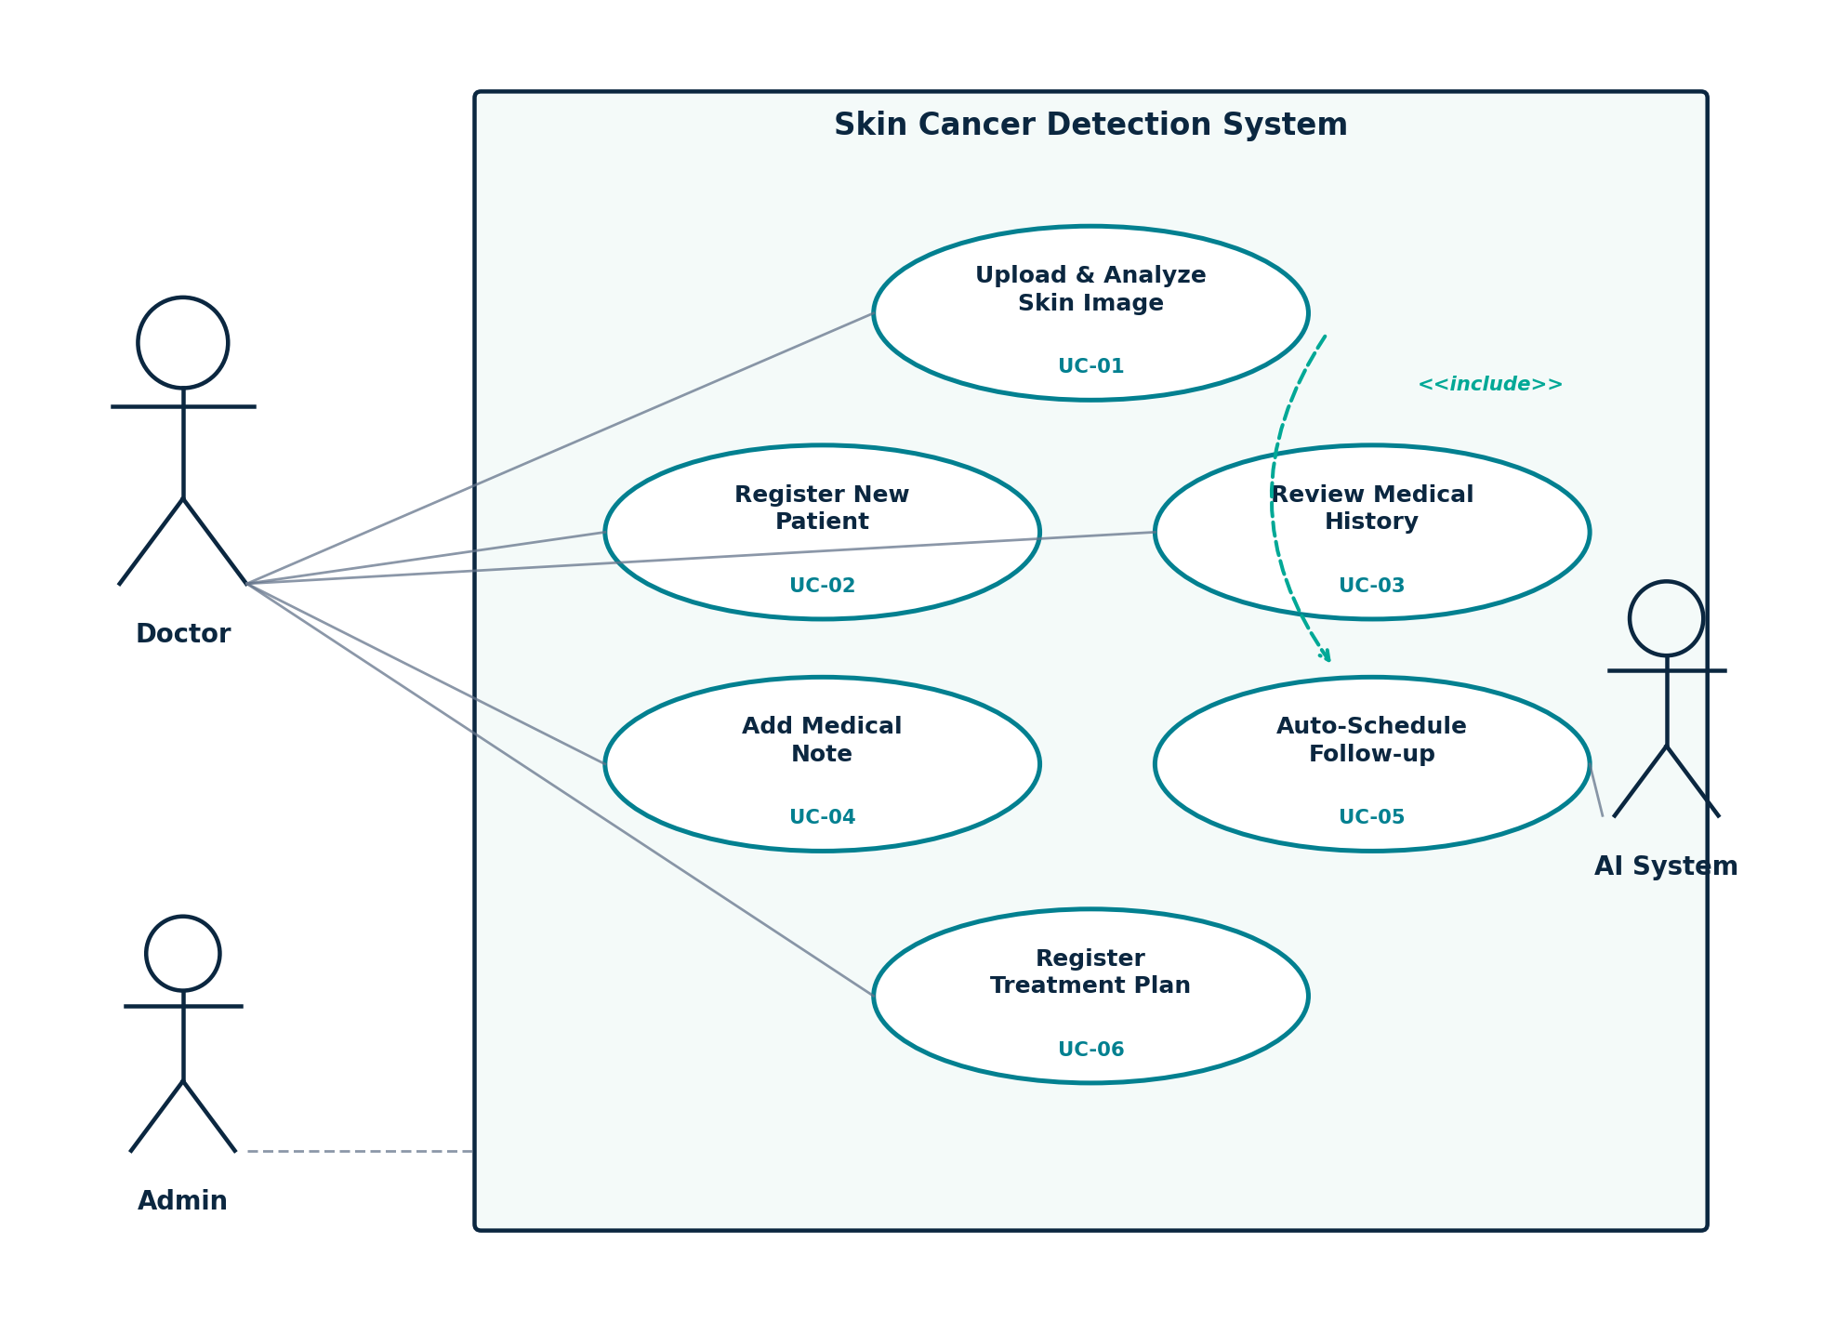
الشكل 5-1: المخطط العام لحالات الاستخدام

5.2 مواصفات حالات الاستخدام التفصيلية
يقدّم هذا القسم مخططاً مستقلاً ومواصفة كاملة لكل حالة استخدام على حدة.

UC-01: رفع وتحليل صورة جديدة
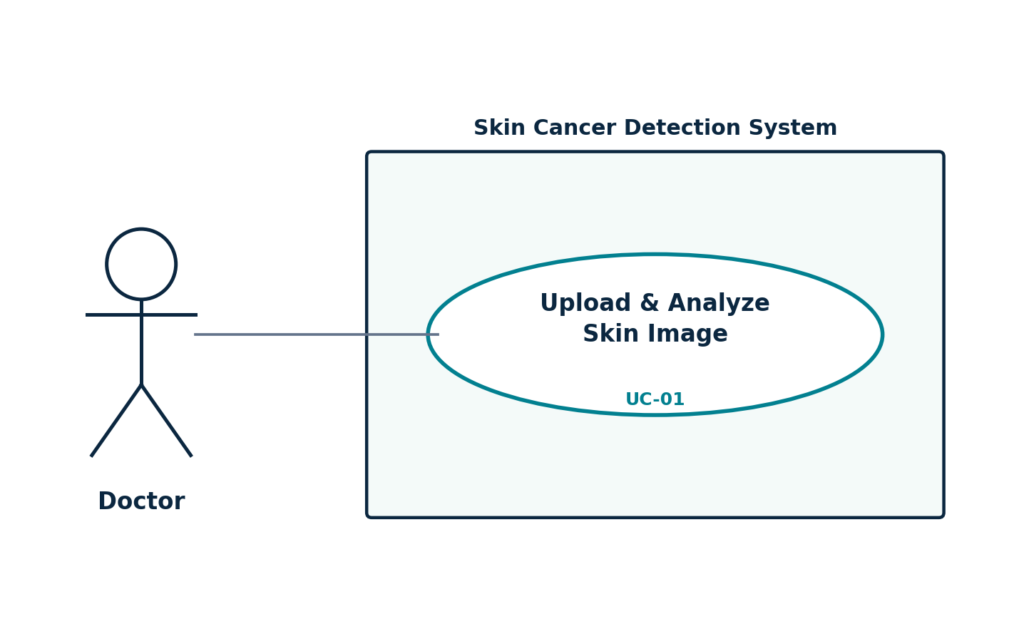
الشكل: مخطط UML لحالة الاستخدام UC-01
القيمة | الحقل
الطبيب / المختص الجلدي | الفاعل الرئيسي
الحصول على تصنيف آلي أولي لآفة جلدية مصوَّرة مع نسبة ثقة ومستوى خطورة. | الهدف
الطبيب مسجّل دخول، والمريض مسجَّل مسبقاً في النظام. | الشروط المسبقة (Preconditions)
السيناريو الرئيسي (Main Flow):
1. يختار الطبيب المريض من السجل أو يسجّل مريضاً جديداً (UC-02).
2. يرفع الطبيب صورة الآفة الجلدية بصيغة JPG أو PNG، ويحدّد موقعها على الجسم اختيارياً.
3. يعالج النظام الصورة مسبقاً (تغيير الحجم، التطبيع).
4. يُمرَّر النموذج الذكي الصورة وينتج تصنيفاً من الفئات السبع مع نسبة ثقة.
5. يشتق النظام مستوى الخطورة (منخفض/متوسط/مرتفع) من التصنيف الناتج.
6. يعرض النظام النتيجة للطبيب ويحفظها في قاعدة البيانات مرتبطة بالمريض والصورة وإصدار النموذج.
7. إذا كان مستوى الخطورة متوسطاً أو مرتفعاً، يُستدعى تلقائياً UC-05 (جدولة موعد متابعة).
السيناريوهات البديلة / الاستثنائية (Alternative Flows):
- إذا كانت صيغة الصورة غير مدعومة: يعرض النظام رسالة خطأ ويطلب صورة بصيغة صحيحة.
- إذا فشل النموذج في إنتاج نتيجة (خطأ تقني): يُسجَّل الخطأ ويُطلب من الطبيب إعادة المحاولة.
النتيجة النهائية (Postcondition): نتيجة تحليل جديدة محفوظة في جدول diagnosis_results، ومرتبطة بالصورة والمريض.

UC-02: تسجيل مريض جديد
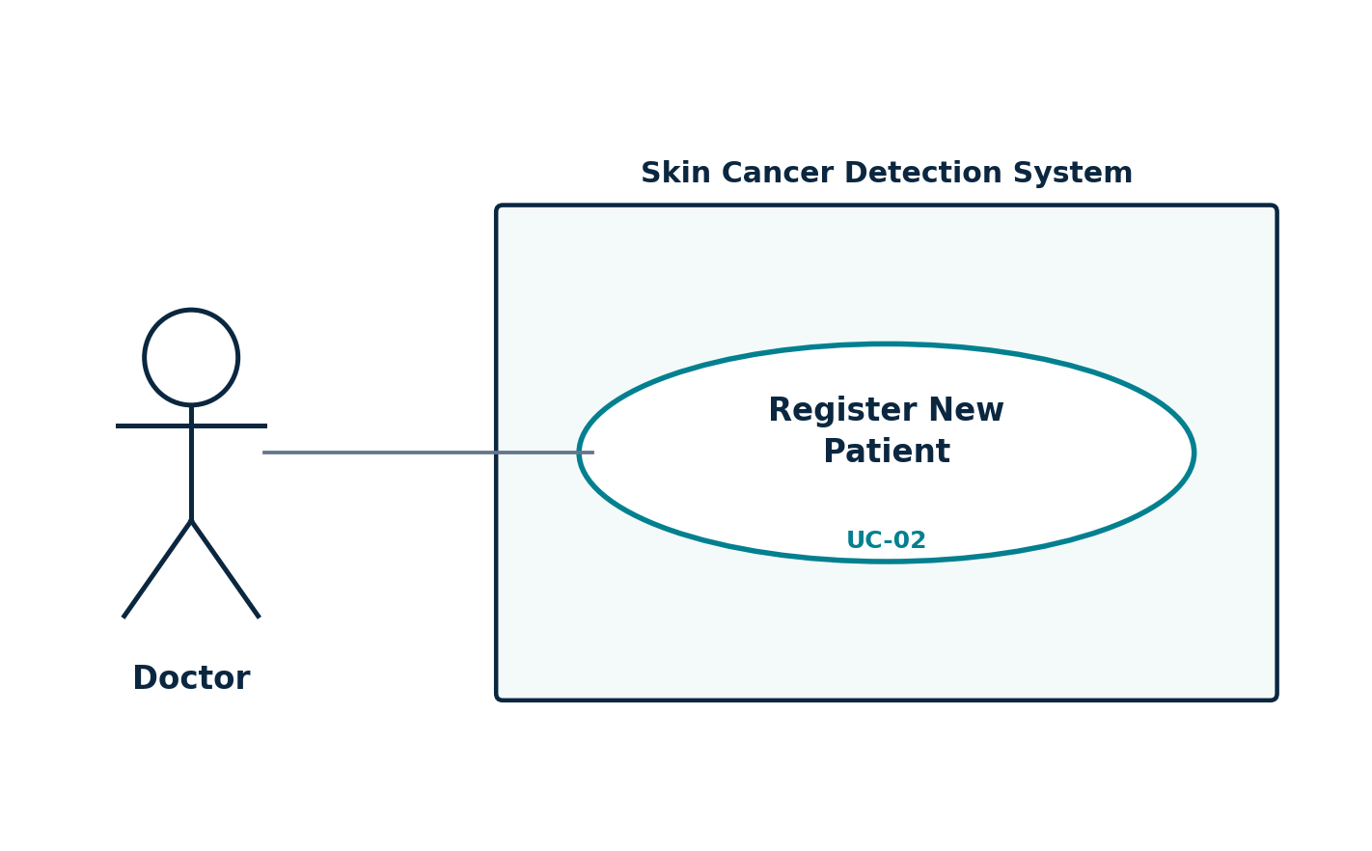
الشكل: مخطط UML لحالة الاستخدام UC-02
القيمة | الحقل
الطبيب / المختص الجلدي | الفاعل الرئيسي
إنشاء سجل جديد لمريض في قاعدة البيانات تمهيداً لتحليل صوره. | الهدف
الطبيب مسجّل دخول إلى النظام. | الشروط المسبقة (Preconditions)
السيناريو الرئيسي (Main Flow):
1. يفتح الطبيب نموذج تسجيل مريض جديد.
2. يُدخِل بيانات المريض: الاسم، العمر، الجنس، نوع البشرة، التاريخ العائلي، العنوان.
3. يتحقق النظام من اكتمال الحقول الإلزامية (الاسم على الأقل).
4. يحفظ النظام السجل الجديد في جدول patients مرتبطاً بالطبيب المسجِّل (registered_by).
5. يعرض النظام تأكيداً بنجاح التسجيل، ويصبح المريض متاحاً لاختياره عند رفع صورة (UC-01).
السيناريوهات البديلة / الاستثنائية (Alternative Flows):
- إذا كانت الحقول الإلزامية ناقصة: يعرض النظام رسالة تنبيه ولا يحفظ السجل.
النتيجة النهائية (Postcondition): سجل مريض جديد مضاف إلى جدول patients.

UC-03: مراجعة السجل الطبي
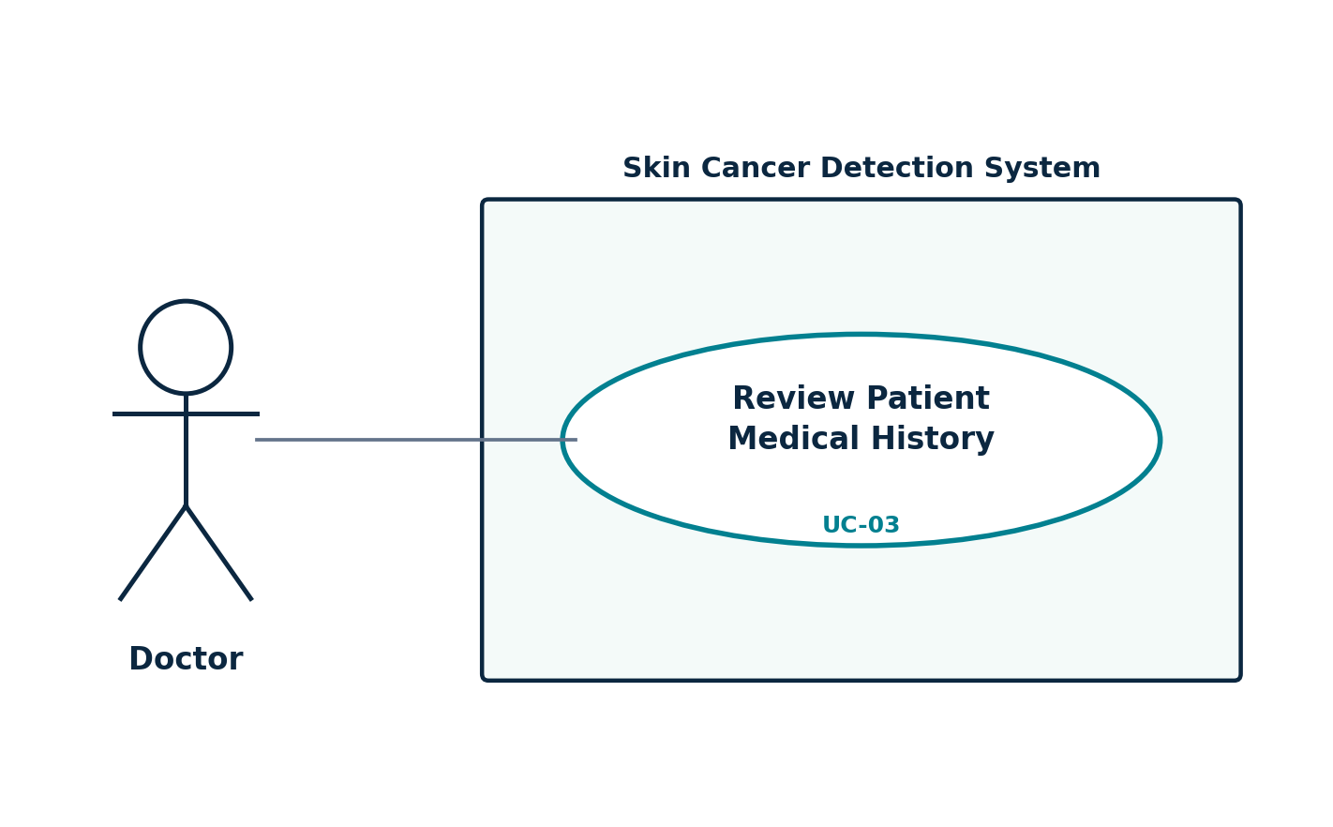
الشكل: مخطط UML لحالة الاستخدام UC-03
القيمة | الحقل
الطبيب / المختص الجلدي | الفاعل الرئيسي
الاطلاع على كل الفحوصات والنتائج السابقة الخاصة بمريض معيّن لمتابعة تطور حالته عبر الزمن. | الهدف
المريض له سجل موجود في النظام (سجّل عبر UC-02) وفحص واحد سابق على الأقل عبر UC-01. | الشروط المسبقة (Preconditions)
السيناريو الرئيسي (Main Flow):
1. يختار الطبيب مريضاً من قائمة سجل المرضى.
2. يستعلم النظام عن كل نتائج التحليل المرتبطة بهذا المريض من جدول diagnosis_results.
3. يعرض النظام النتائج مرتّبة زمنياً (الأحدث أولاً) مع تفاصيل كل فحص: التاريخ، التصنيف، نسبة الثقة، مستوى الخطورة.
4. يمكن للطبيب فتح أي فحص سابق لمراجعة تفاصيله وملاحظاته المسجَّلة.
السيناريوهات البديلة / الاستثنائية (Alternative Flows):
- إذا لم يكن للمريض أي فحوصات سابقة: يعرض النظام رسالة توضّح عدم وجود سجل بعد.
النتيجة النهائية (Postcondition): لا تغيير في البيانات - عملية عرض واستعلام فقط.

UC-04: إضافة ملاحظة طبية
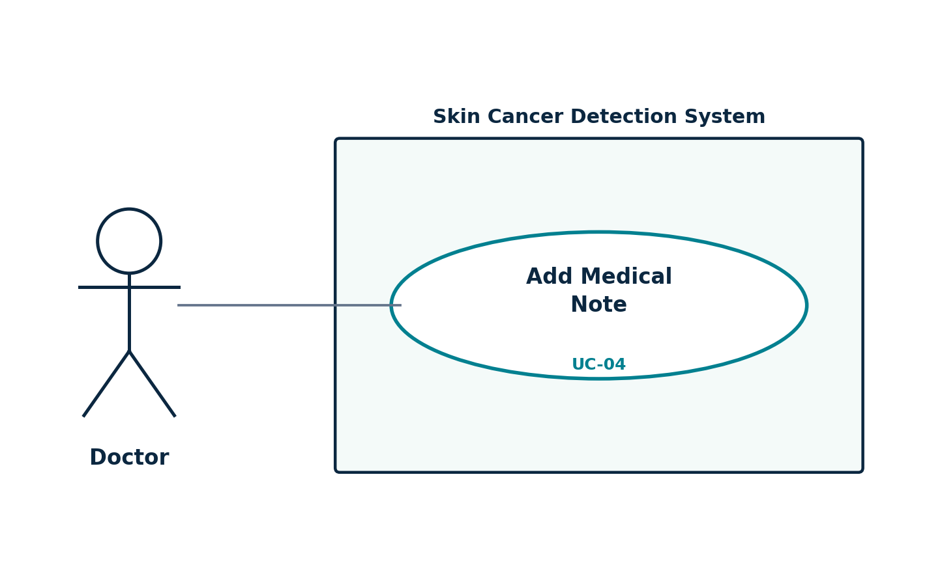
الشكل: مخطط UML لحالة الاستخدام UC-04
القيمة | الحقل
الطبيب / المختص الجلدي | الفاعل الرئيسي
تمكين الطبيب من تسجيل تقييمه المهني على نتيجة تحليل آلي معيّنة، بما يعكس أن القرار النهائي بشري. | الهدف
توجد نتيجة تحليل محفوظة مسبقاً (عبر UC-01) يريد الطبيب التعليق عليها. | الشروط المسبقة (Preconditions)
السيناريو الرئيسي (Main Flow):
1. يفتح الطبيب نتيجة تحليل معيّنة من السجل الطبي للمريض (UC-03).
2. يكتب الطبيب ملاحظته النصية (تأكيد النتيجة، تصحيحها، أو توصية إضافية).
3. يحدّد الطبيب ما إذا كانت النتيجة تمّت مراجعتها فعلياً (reviewed_by_doctor).
4. يحفظ النظام الملاحظة في حقل doctor_notes ضمن سجل diagnosis_results المرتبط.
النتيجة النهائية (Postcondition): تحديث حقل doctor_notes وreviewed_by_doctor في سجل نتيجة التحليل.

UC-05: جدولة موعد متابعة تلقائي
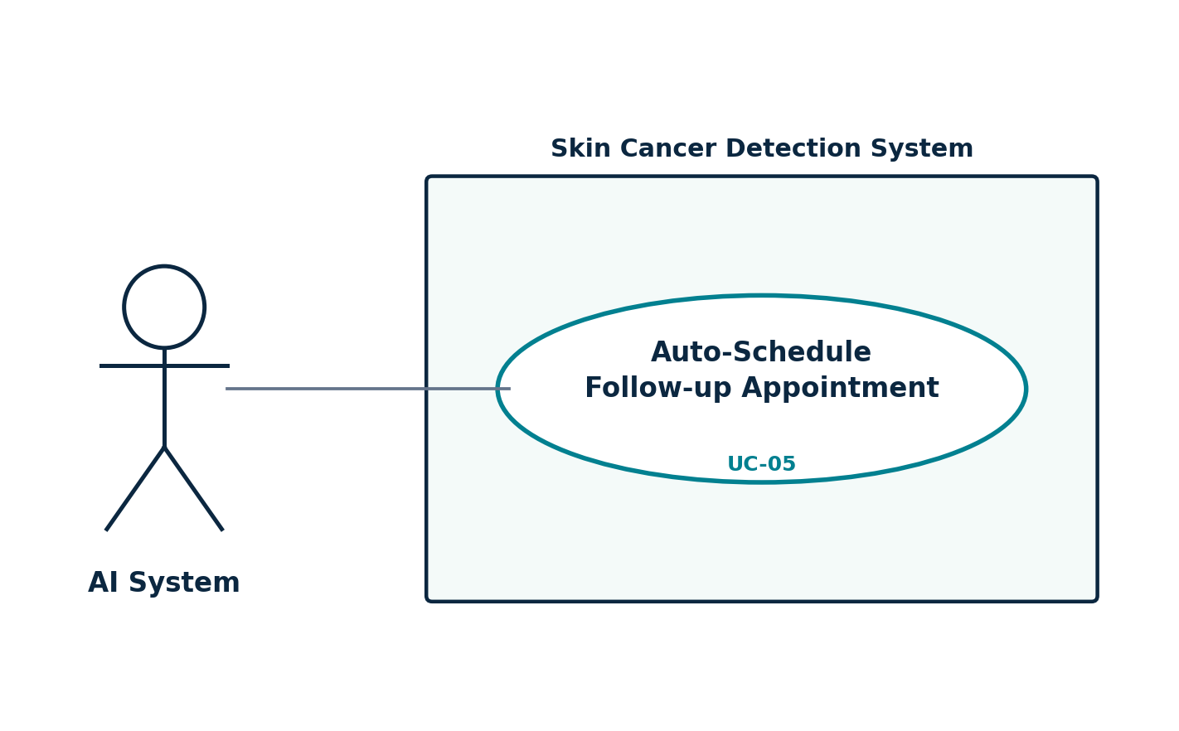
الشكل: مخطط UML لحالة الاستخدام UC-05
القيمة | الحقل
النظام الذكي (AI System) - تلقائي | الفاعل الرئيسي
ضمان عدم إغفال متابعة أي حالة مشتبه بخطورتها، دون الاعتماد على تذكّر بشري. | الهدف
تمّ للتو حفظ نتيجة تحليل جديدة (عبر UC-01) بمستوى خطورة متوسط أو مرتفع. | الشروط المسبقة (Preconditions)
السيناريو الرئيسي (Main Flow):
1. يتحقق النظام تلقائياً من مستوى خطورة نتيجة التحليل المحفوظة حديثاً.
2. إذا كان المستوى 'متوسط' أو 'مرتفع'، يُنشئ النظام سجل موعد جديد في appointments.
3. يحدّد النظام تاريخاً مقترحاً للموعد وربطه بالمريض والطبيب المعالج.
4. يظهر الموعد الجديد في لوحة إحصائيات النظام ضمن 'المواعيد القادمة'.
السيناريوهات البديلة / الاستثنائية (Alternative Flows):
- إذا كان مستوى الخطورة 'منخفض': لا تُنفَّذ هذه الحالة إطلاقاً (شرط أساسي غير متحقق).
النتيجة النهائية (Postcondition): سجل موعد جديد بحالة 'scheduled' مضاف إلى جدول appointments.

UC-06: تسجيل خطة علاج
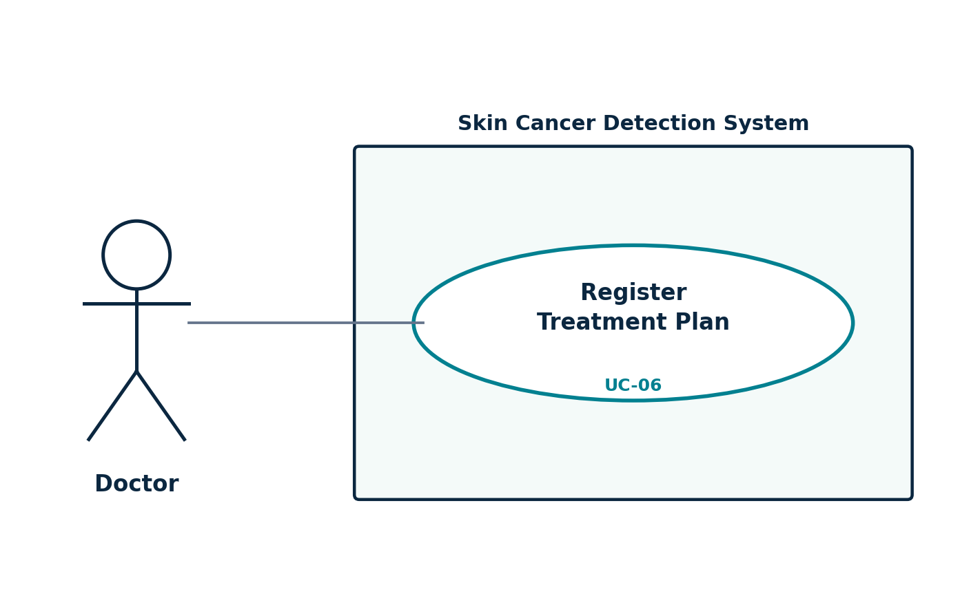
الشكل: مخطط UML لحالة الاستخدام UC-06
القيمة | الحقل
الطبيب / المختص الجلدي | الفاعل الرئيسي
توثيق خطة العلاج المتخذة لحالة مؤكدة ضمن النظام، لإغلاق حلقة المتابعة من التشخيص وحتى العلاج. | الهدف
توجد نتيجة تحليل مؤكدة من الطبيب (بعد UC-04) تستدعي تدخلاً علاجياً. | الشروط المسبقة (Preconditions)
السيناريو الرئيسي (Main Flow):
1. يفتح الطبيب نتيجة التحليل المؤكدة المطلوب تسجيل خطة علاج لها.
2. يختار نوع الخطة: خزعة تشخيصية، استئصال جراحي، أو مراقبة دورية.
3. يحدّد تاريخ بدء الخطة وحالتها (جارية/منتهية).
4. يحفظ النظام الخطة في جدول treatments مرتبطة بنتيجة التحليل (diagnosis_id).
النتيجة النهائية (Postcondition): سجل خطة علاج جديد مضاف إلى جدول treatments.

6. خلاصة الدراسة التحليلية
توفّر هذه الدراسة أساساً تحليلياً واضحاً ومفصَّلاً ينتقل منه المشروع مباشرة إلى مرحلة التصميم (الفصل الرابع من التقرير الرئيسي)، حيث تُترجَم حالات الاستخدام الستة الموثّقة أعلاه إلى تصميم قاعدة بيانات (9 جداول مترابطة) وتصميم واجهة استخدام تعكس هذه السيناريوهات بشكل مباشر.

